# DngAdmin后台系统

# 使用说明书

目录

1引言----------------------------------------------------------------第2页

1.1 编写目的----------------------------------------------------第2页

1.2 系统优势----------------------------------------------------第2页

1.3 系统开发环境-----------------------------------------------第3页

1.4 系统运行环境-----------------------------------------------第3页

2系统功能-----------------------------------------------------------第3页

2.1 数据仪表----------------------------------------------------第3页

2.2 帐号设置----------------------------------------------------第3页

2.3 用户管理----------------------------------------------------第5页

2.4 菜单管理----------------------------------------------------第6页

2.5 在线命令----------------------------------------------------第7页

2.6 系统管理----------------------------------------------------第8页

.

## 1引言

## 1.1 编写目的

目前Python已经成为市场第二大开发语言，但是web开发目前还是很少，主要是Python的环境搭建复杂不适合新手，还有目前没有一款适合的后台系统来管理WEB信息的原因，导致WEB优秀项目很少，由此开发了DngAdmin后台系统填补目前的空白。

## 1.2系统优势

DngAdmin后台系统,采用Python原生语言开发，没有安装多余的三方模块，方便新手环境搭建，采用前后端分离开发思维，通用的RBAC权限管理功能，实现多用户组管理，实现多用户管理，实现一键生成数据列表管理，实现一键生成表单提交，方便开发人员快速上手，减少开发人员工作量。

## 1.3系统开发环境

开发该软件的硬件环境：CPU PIII，800/内存，120M，硬盘20G以上

开发该软件的操作系统：Windows2003，Windows10，Linux， Ubuntu18.0

开发语言：Python 3.7.0，

web框架：django2.2.9

前端UI框架：inspinia+layui+Bootstrap

开发工具：python3.7.0,django2.2.9，Pycharm 2019

## 1.4系统运行环境

运行该软件的硬件环境：CPU PIII，800/内存，120M，硬盘20G以上

运行该软件的操作系统/平台：Linux，CentOs7.9 ，Ubuntu18.0

运行该软件的支撑环境/支持软件：python3.7.0,django2.2.9

## 2系统功能

## 2.1 数据仪表

提供后台数据的统计展示，方便用户快速了解后台运行情况和及时运维数据。

## 

## 2.2 帐号设置

提供帐号个人资料修改，密码修改，和查看登录日志的功能，方便用户维护个人帐号信息

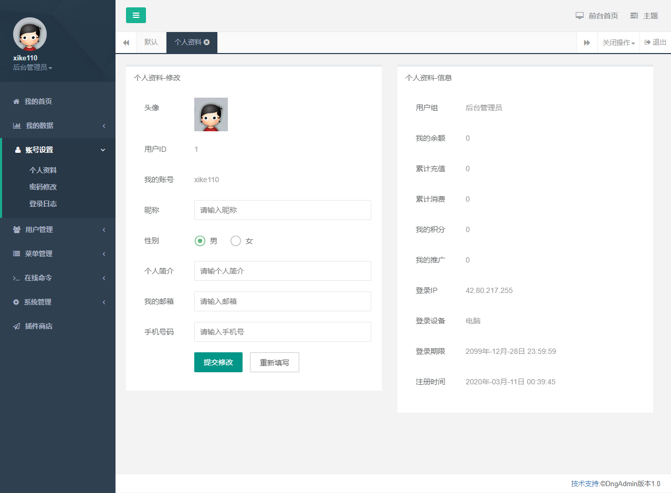

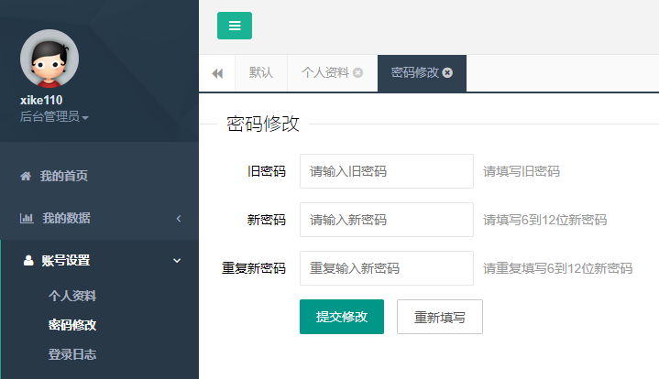

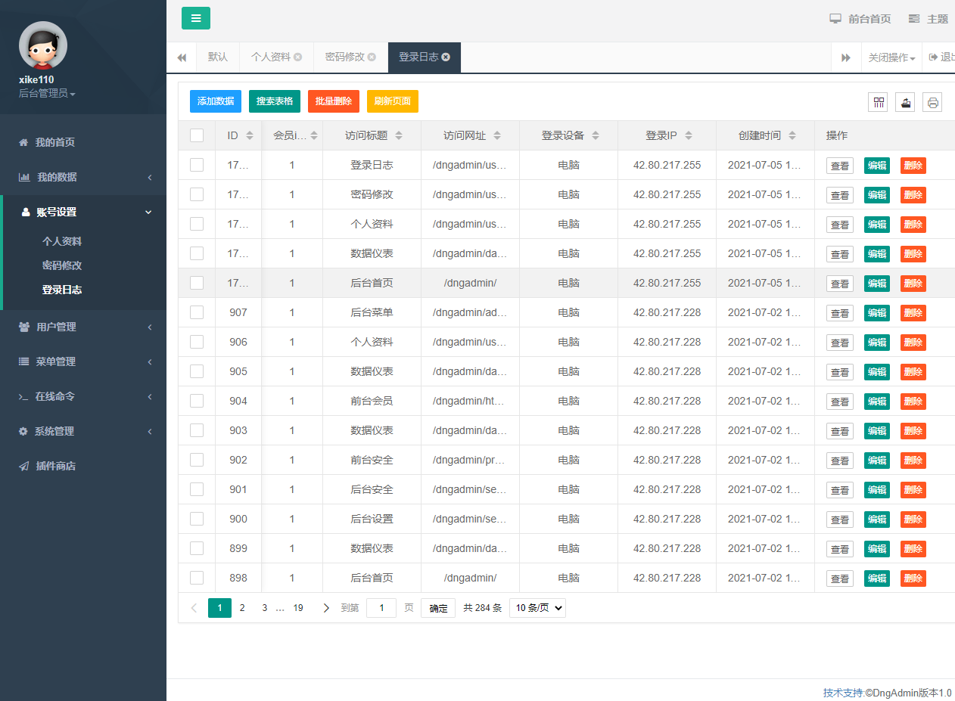

## 2.3 用户管理

提供了添加后台用户，添加前台用户，管理后台用户组管理，前台用户组管理，后台用户组权限管理，前台用户组管理的功能，实现RBAC权限管理，方便针对不同用户展示不用业务，权限管理也加强系统安全。

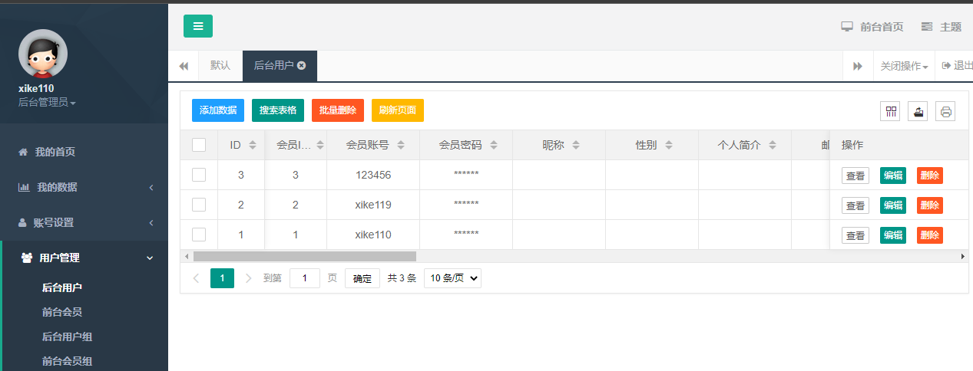

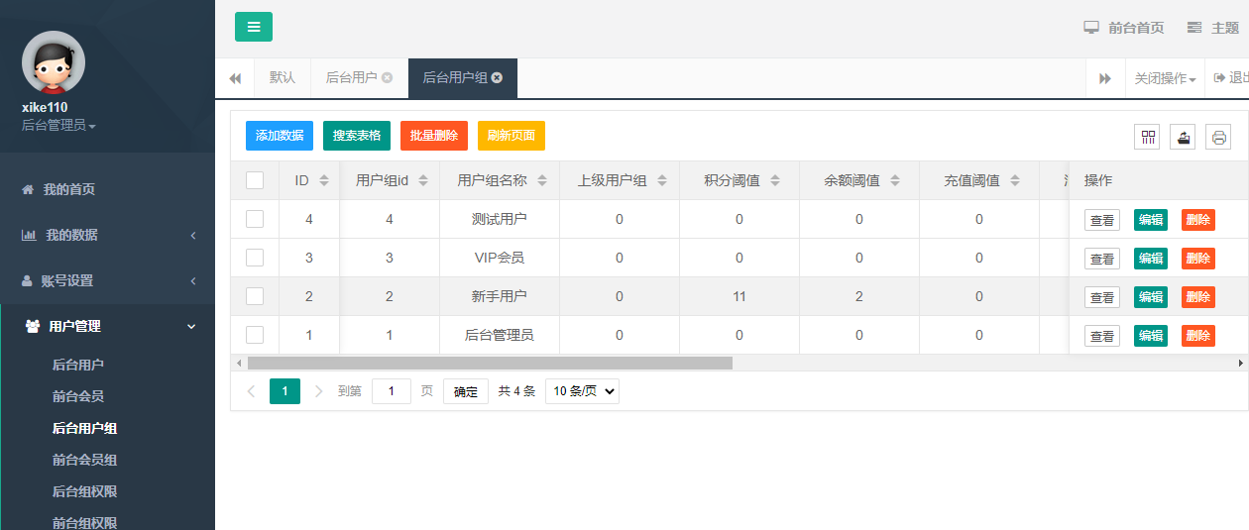

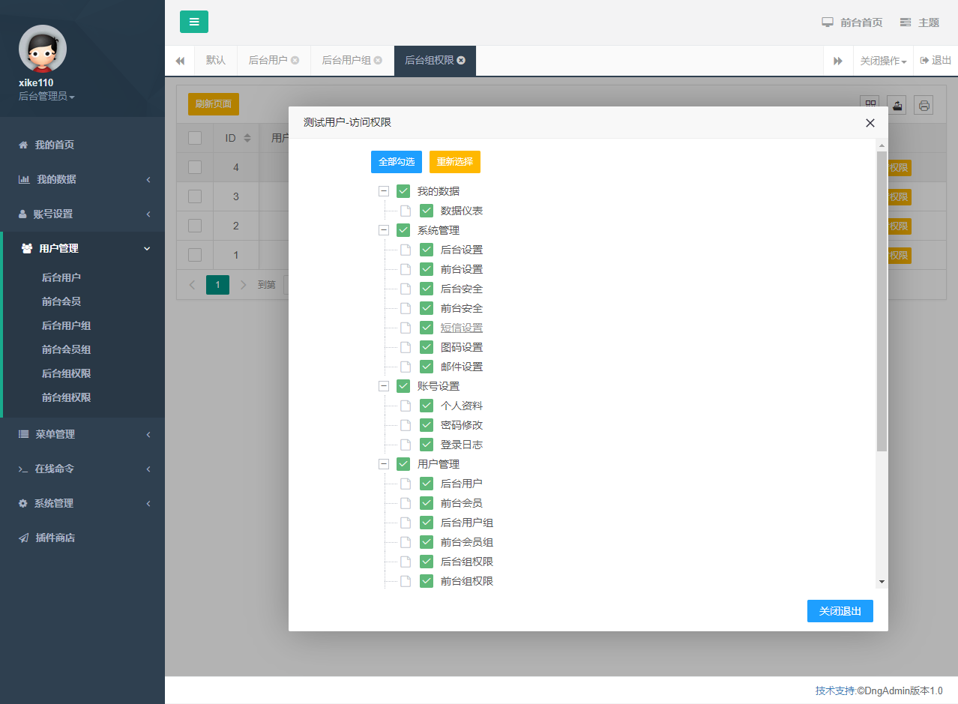

## 2.4 菜单管理

提供后台全部菜单和前台全部菜单的管理功能，附加余额，充值，消费，推广，等积分权限访问要求。为用户打造，栏目菜单的权限管理，提供更一步的权限验证。

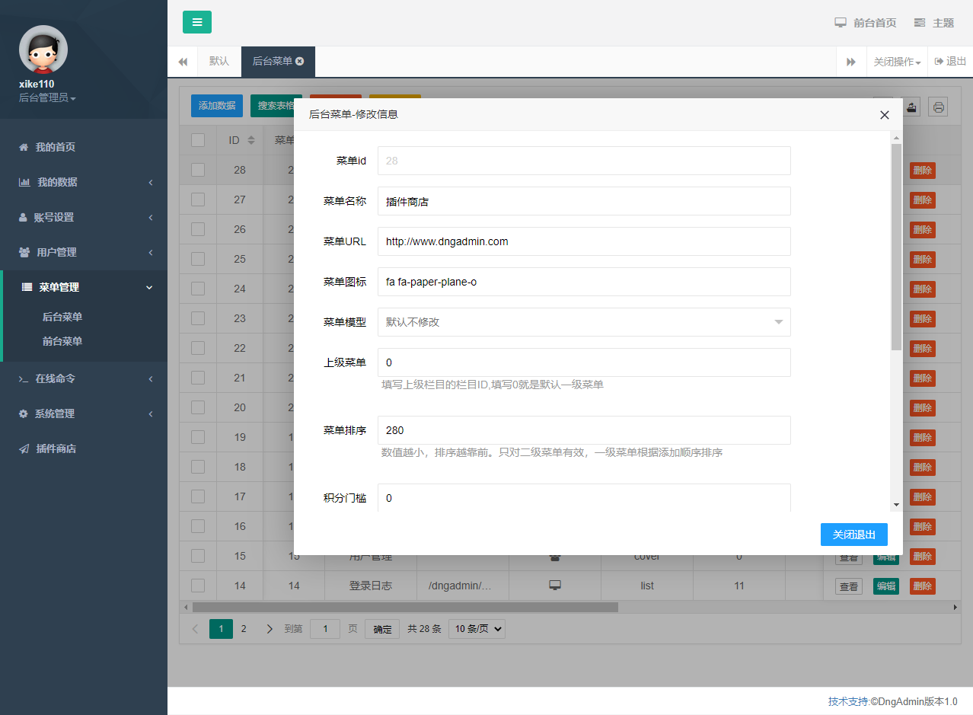

## 2.5 在线命令

提供在线Shell快捷命令运行，方便开发时候快速执行，提供一键Crud功能，方便一键生成列表菜单，列表模型，列表的路径映射。

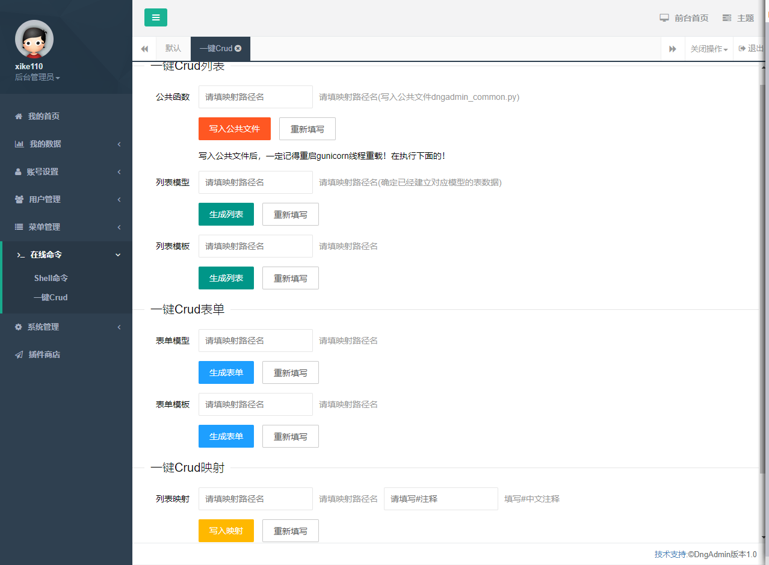

## 2.6 系统管理

提供后台系统管理功能的设置，和后台安全的设置，同时一些辅助系统运行的一些功能，如邮件，短信，图形验证码，都在这里设置。

